به نام خالق رنگین کمان

ستاره باباجانی – گزارش تمرین شماره 2

سوال 1: الف)

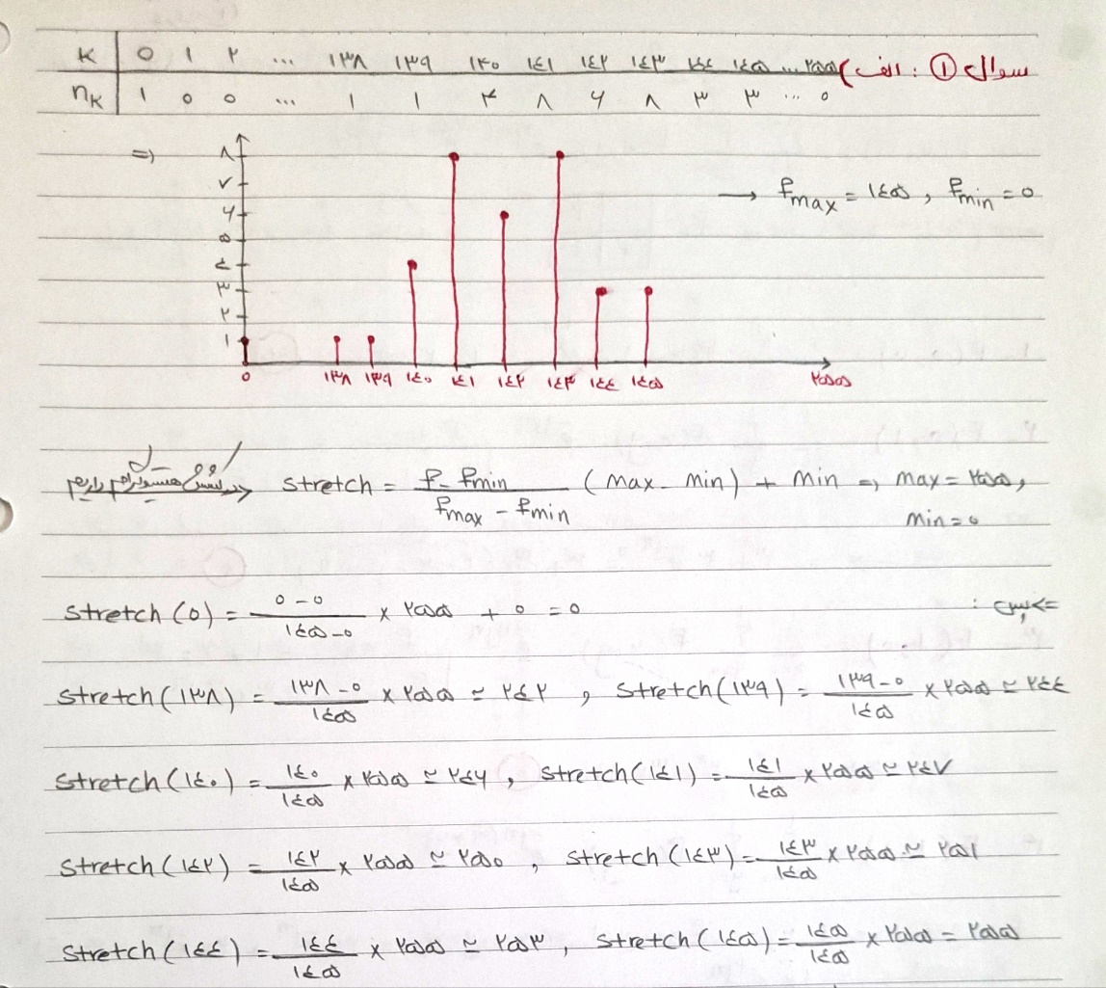

که تصویر حاصل بعد از کشش هیستوگرام به شرح زیر است:

|  |  |  |  |  |  |  |
| --- | --- | --- | --- | --- | --- | --- |
| 247 | 0 | 242 | 251 | 251 | 251 | 253 |
| 247 | 246 | 246 | 250 | 250 | 251 | 251 |
| 246 | 255 | 255 | 253 | 250 | 250 | 255 |
| 247 | 247 | 247 | 251 | 250 | 247 | 251 |
| 244 | 246 | 247 | 247 | 250 | 251 | 253 |

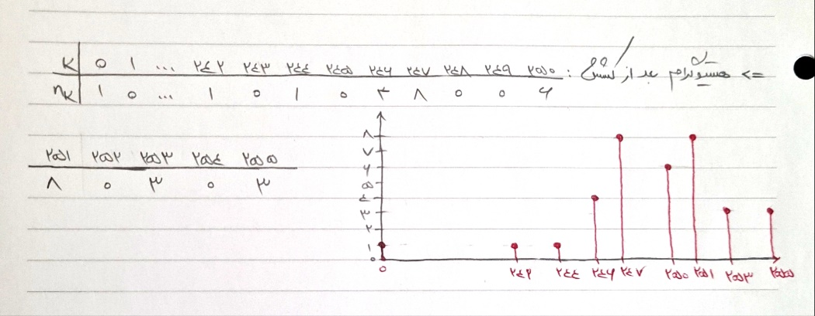

برای برش هیستوگرام، عدد 0 را داده پرت در نظر میگیریم و محدوده هیستوگرام را از 138 تا 145 در نظر میگیریم و طبق فرمول گفته شده عمل میکنیم، که تصویر حاصل بعد از برش هیستوگرام به شرح زیر است:

|  |  |  |  |  |  |  |
| --- | --- | --- | --- | --- | --- | --- |
| 109 | 0 | 0 | 182 | 182 | 182 | 218 |
| 109 | 73 | 73 | 146 | 146 | 182 | 182 |
| 73 | 255 | 255 | 218 | 146 | 146 | 255 |
| 109 | 109 | 109 | 182 | 146 | 109 | 182 |
| 36 | 73 | 109 | 109 | 146 | 182 | 218 |

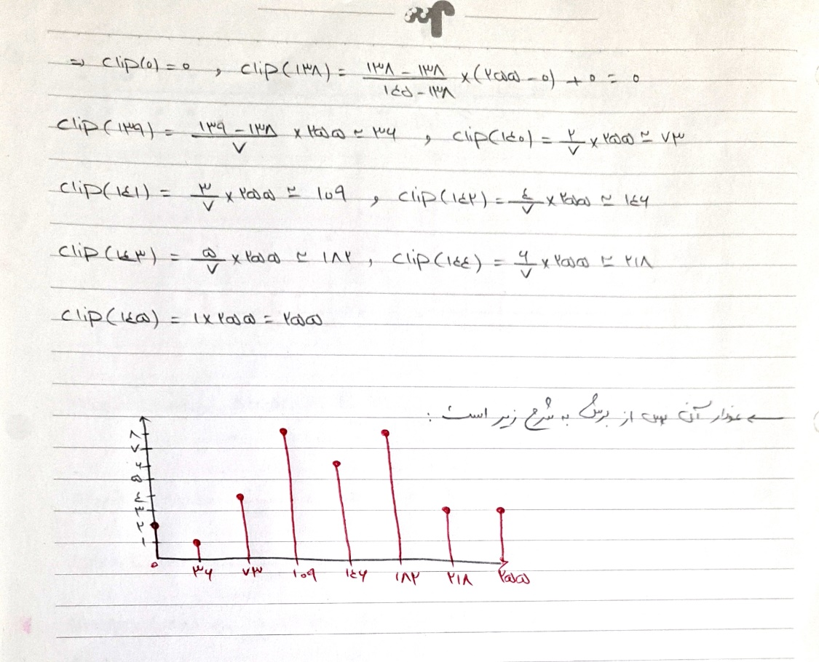

ب) در این بخش توابع هیستوگرام، کشش و برش را تعریف کردیم:

* تعریف image1:

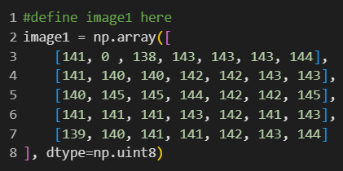

* تعریف تابع هیستوگرام: برای تعریف این تابع، از تابع آماده calcHist موجود در OpenCV استفاده کردم:

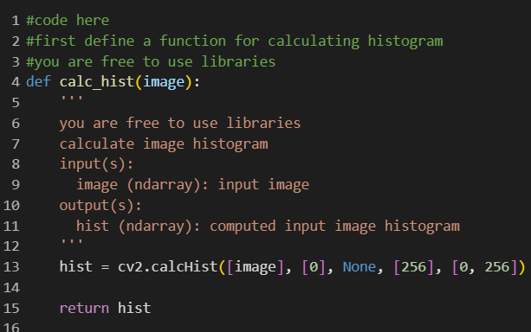

حال به نمایش هیستوگرام image1 میپردازیم(همان طور که مشاهده میشود با نمودار رسم شده در بخش الف، تطابق دارد):

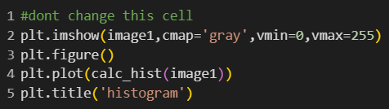

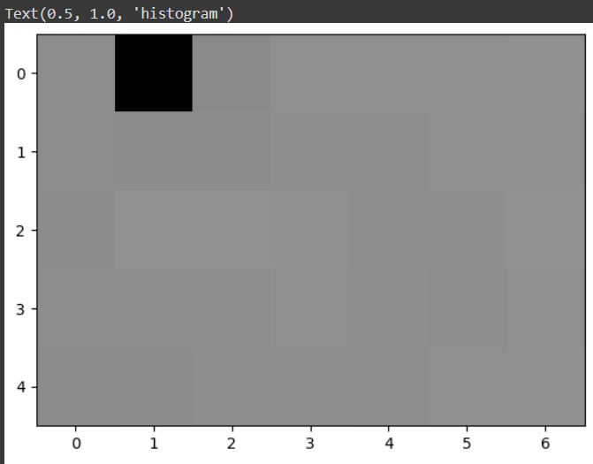

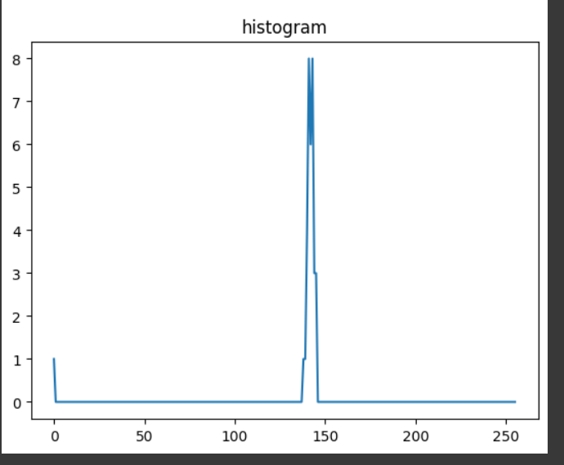

* تعریف تابع کشش: برای تعریف این تابع، طبق فرمول زیر، مقادیر مشخص شدند و در اخر چون حاصل تقسیم عدد اعشار میشد، به سمت پایین گرد کردم:

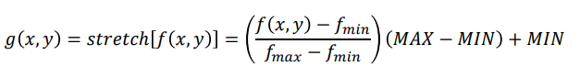

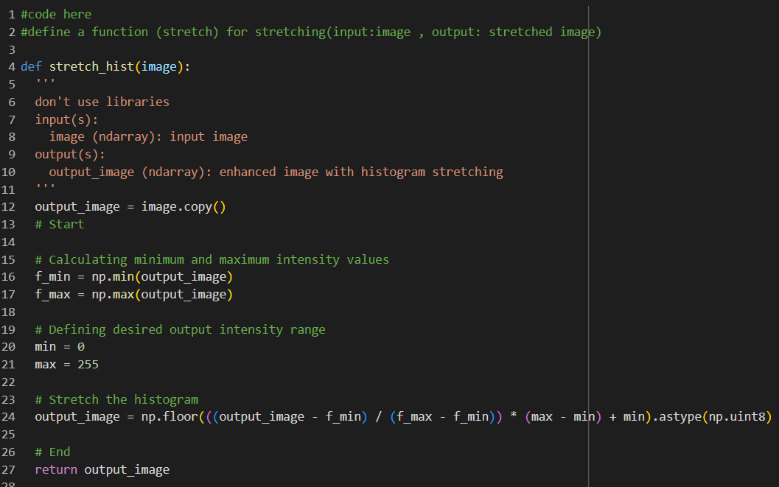

حال کشش هیستوگرام را روی image1 اعمال میکنیم:

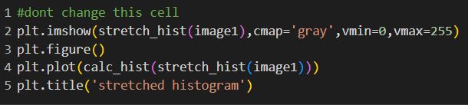

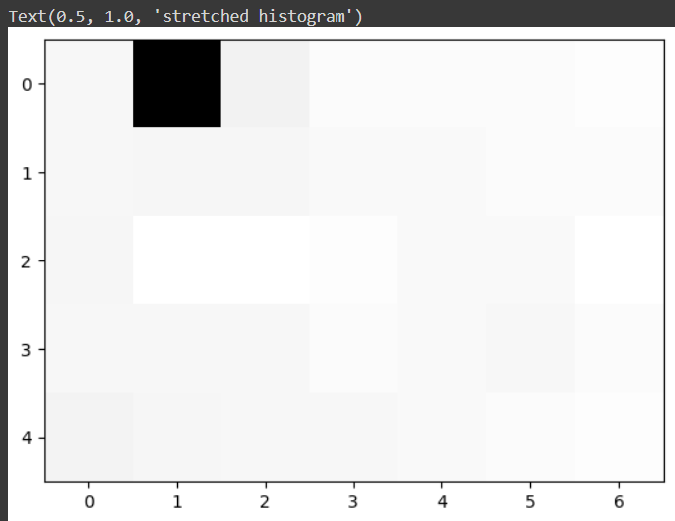

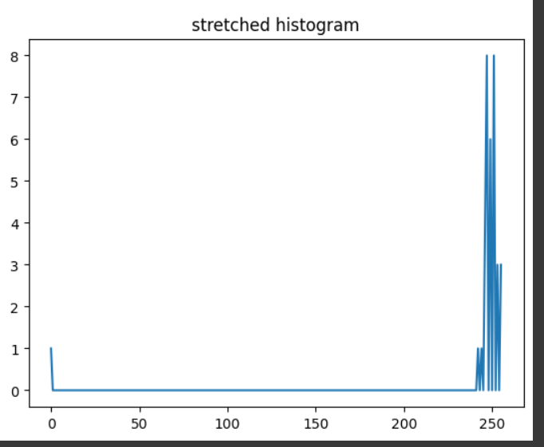

* تعریف برش هیستوگرام: برای تعریف این تابع، همان طور که گفته شد محدوده را بین 138 تا 145 میکنیم و از فرمول زیر استفاده میکنیم:

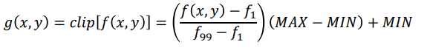

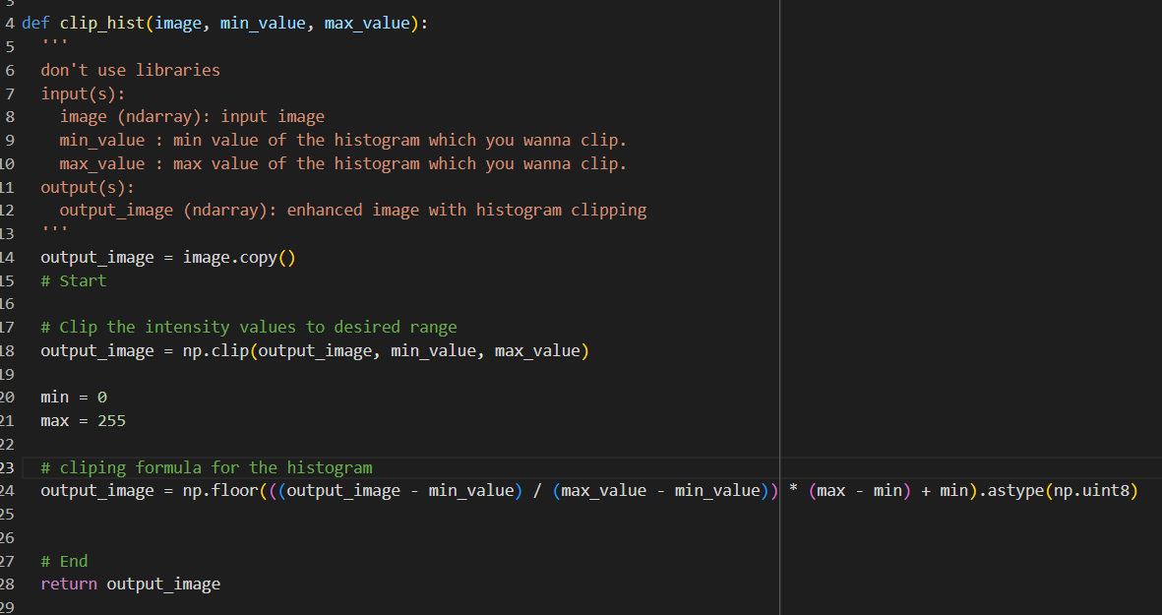

حال برش را روی image1 اعمال میکنیم:

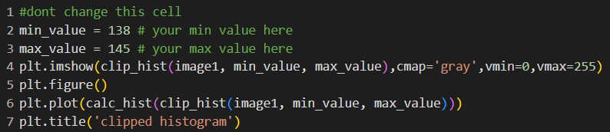

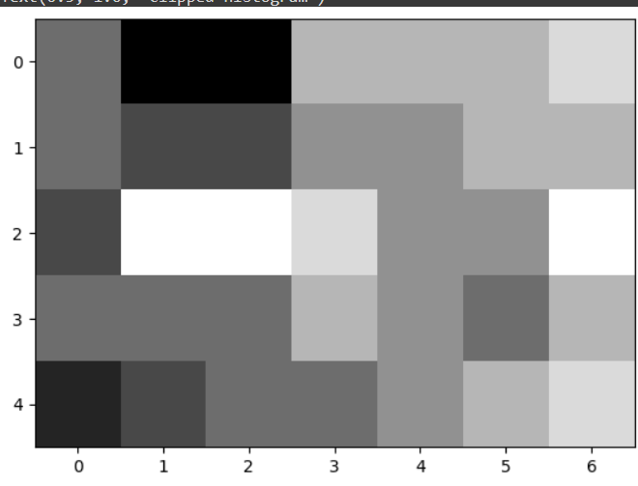

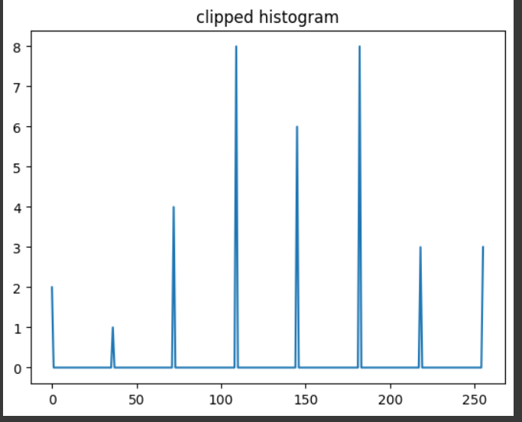

ج) حال در این بخش، توابع تعریف شده را روی تصویر جدید اعمال میکنیم:

* تعریف و نمایش تصویر جدید:

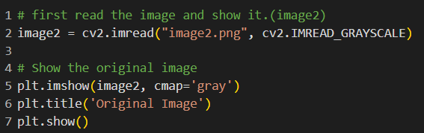

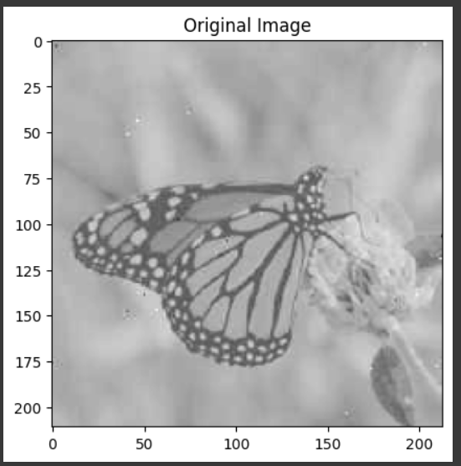

* اعمال کشش روی تصویر:

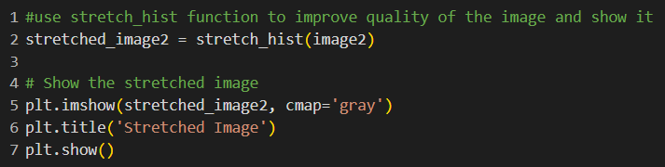

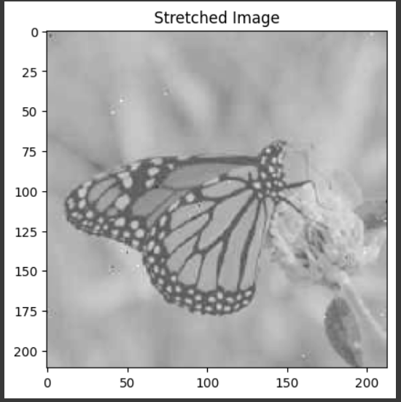

* اعمال برش روی تصویر:

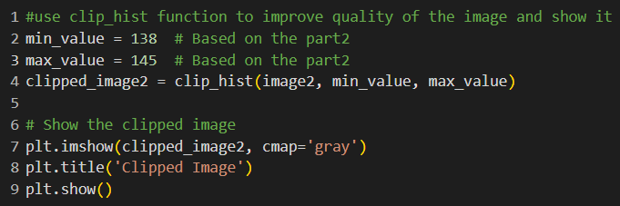

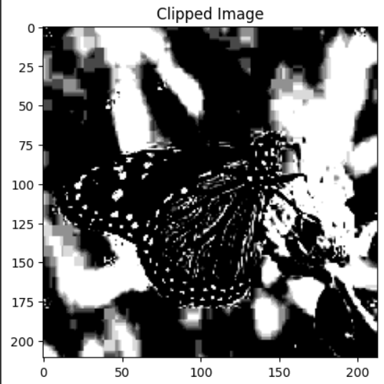

1. کشش هیستوگرام: کشش هیستوگرام کنتراست تصویر را با پخش مقادیر شدت در کل محدوده افزایش می دهد. تمایل دارد تا روشنایی و کنتراست کلی تصویر را افزایش دهد و جزئیات را بیشتر نمایان کند و ظاهر بصری کلی را بهبود بخشد. با اعمال یک تبدیل خطی به مقادیر شدت، نگاشت محدوده شدت اصلی به محدوده دینامیکی کامل (به عنوان مثال، 0 تا 255 برای یک تصویر 8 بیتی در مقیاس خاکستری) به دست می آید.

مزایا:

* + برای تصاویر با کنتراست کم یا محدوده شدت محدود موثر است.
  + جذابیت بصری تصویر را با افزایش جزئیات و کنتراست بهبود می بخشد.

1. برش هیستوگرام: مقادیر شدت تصویر را به یک محدوده مشخص محدود می کند و به طور موثر توزیع شدت را کوتاه می کند. با تنظیم مقادیر شدت زیر یک آستانه معین به حداقل مقدار محدوده مورد نظر و مقادیر شدت بالاتر از آستانه دیگر به حداکثر مقدار محدوده مورد نظر به دست می آید.

مزایا:

* + امکان کنترل بر روی محدوده های شدت خاص در تصویر را فراهم می کند.
  + مفید برای برنامه هایی که حفظ مقادیر شدت در یک محدوده خاص مهم است.

تفاوت:

* + کشش هیستوگرام کنتراست کلی و روشنایی تصویر را با استفاده از محدوده دینامیکی کامل افزایش می دهد، در حالی که برش هیستوگرام مقادیر شدت را بدون تغییر کنتراست کلی به محدوده مشخص محدود می کند.
  + کشش هیستوگرام تمایل به ایجاد یک تصویر بصری جذاب با کنتراست و جزئیات بهبود یافته دارد، در حالی که برش هیستوگرام برای کنترل محدوده‌های شدت خاص در تصویر بدون تغییر کنتراست کلی مفید است.
  + کشش هیستوگرام بر کل توزیع شدت تصویر تأثیر می گذارد، در حالی که برش هیستوگرام به طور انتخابی مقادیر شدت را در محدوده مشخص شده تغییر می دهد.

به طور کلی طبق نتایج به دست آمده از اعمال کشش و برش روی image2، کشش روی این تصویر خیلی مفید نبوده و باعث تغییرات بسیار کم و برجسته شدن بعضی نواحی تصویر شده است. همچنین محدوده برش باعث حذف مقادیر و جزئیات مهمی در تصویر شده است.

سوال 2: الف)

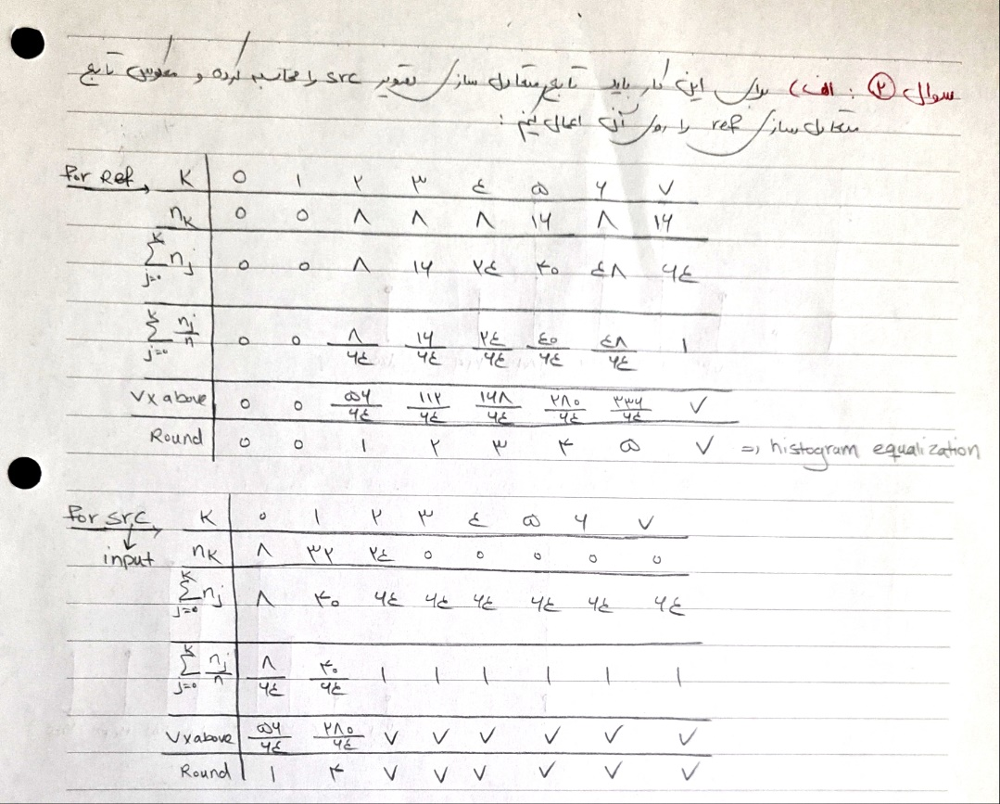

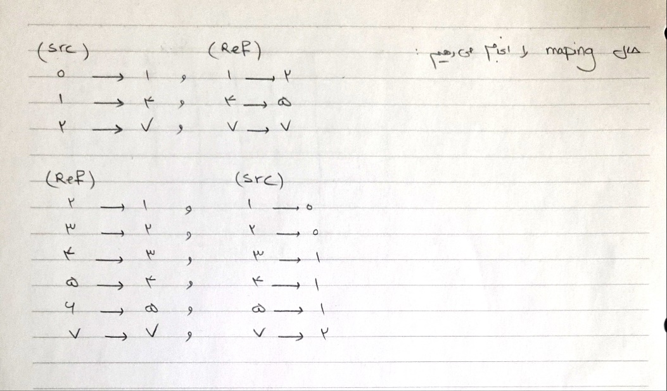

در نهایت تصاویر اینگونه خواهند شد:

New Ref:

|  |  |  |  |  |  |  |  |
| --- | --- | --- | --- | --- | --- | --- | --- |
| 0 | 2 | 1 | 0 | 1 | 1 | 2 | 1 |
| 0 | 2 | 1 | 0 | 1 | 1 | 2 | 1 |
| 0 | 2 | 1 | 0 | 1 | 1 | 2 | 1 |
| 0 | 2 | 1 | 0 | 1 | 1 | 2 | 1 |
| 0 | 2 | 1 | 0 | 1 | 1 | 2 | 1 |
| 0 | 2 | 1 | 0 | 1 | 1 | 2 | 1 |
| 0 | 2 | 1 | 0 | 1 | 1 | 2 | 1 |
| 0 | 2 | 1 | 0 | 1 | 1 | 2 | 1 |

New Src:

|  |  |  |  |  |  |  |  |
| --- | --- | --- | --- | --- | --- | --- | --- |
| 2 | 2 | 2 | 2 | 2 | 2 | 2 | 2 |
| 5 | 5 | 5 | 5 | 5 | 5 | 5 | 5 |
| 5 | 5 | 5 | 5 | 5 | 5 | 5 | 5 |
| 7 | 7 | 7 | 7 | 7 | 7 | 7 | 7 |
| 7 | 7 | 7 | 7 | 7 | 7 | 7 | 7 |
| 7 | 7 | 7 | 7 | 7 | 7 | 7 | 7 |
| 5 | 5 | 5 | 5 | 5 | 5 | 5 | 5 |
| 5 | 5 | 5 | 5 | 5 | 5 | 5 | 5 |

با کمک این لینک:

<https://en.wikipedia.org/wiki/Histogram_matching>

ب) حال در این بخش به پیاده سازی توابع خواسته شده میپردازیم:

* تابع محاسبه هیستوگرام: تابع Bincount تعداد حضور هر عنصر داخل آرایه را می شمارد که در واقع همان هیستوگرام خواسته شده می‌باشد.

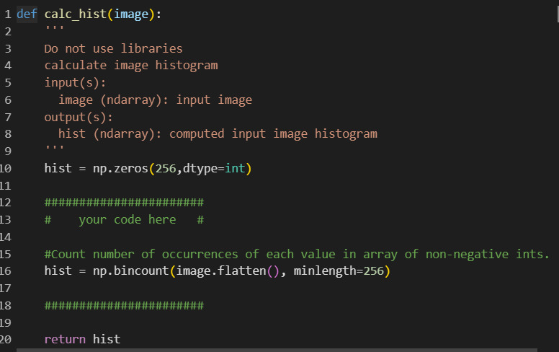

* تابع محاسبه cdf: ابتدا هیستوگرام را با استفاده از تابع قسمت قبل به دست آورده و سپس از تابع cumsum استفاده کردم که جمع عناصر را به صورت انباشته محاسبه می کند. سپس برای اینکه cdf normalize داشته باشیم(رنج بین 0 تا 1)، مقادیر به دست آمده بر بیشینه مقدارشان تقسیم می‌کنیم:

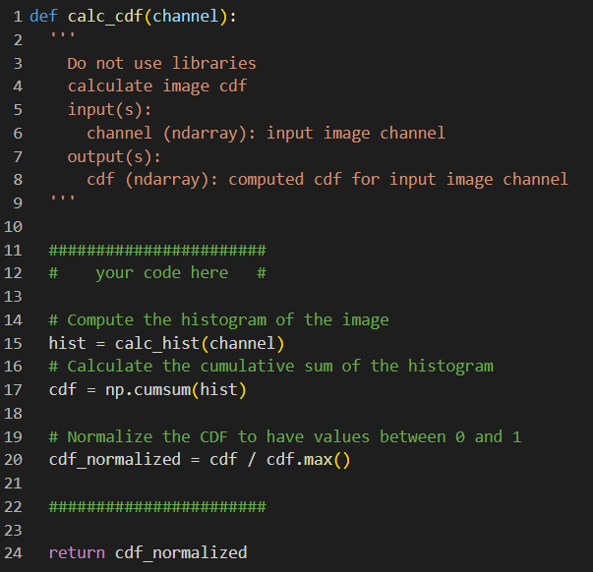

* تابع انطباق هیستوگرام: ابتدا cdf عکس src و ref با توجه به کانالی که در آن هستیم و با استفاده از توابعی که قبلا پیاده سازی کردیم، محاسبه میکنیم و سپس با استفاده از تابع interp که تطبیق خواسته شده را برای ما انجام می‌دهد، تصویر خروجی را تشکیل میدهیم:

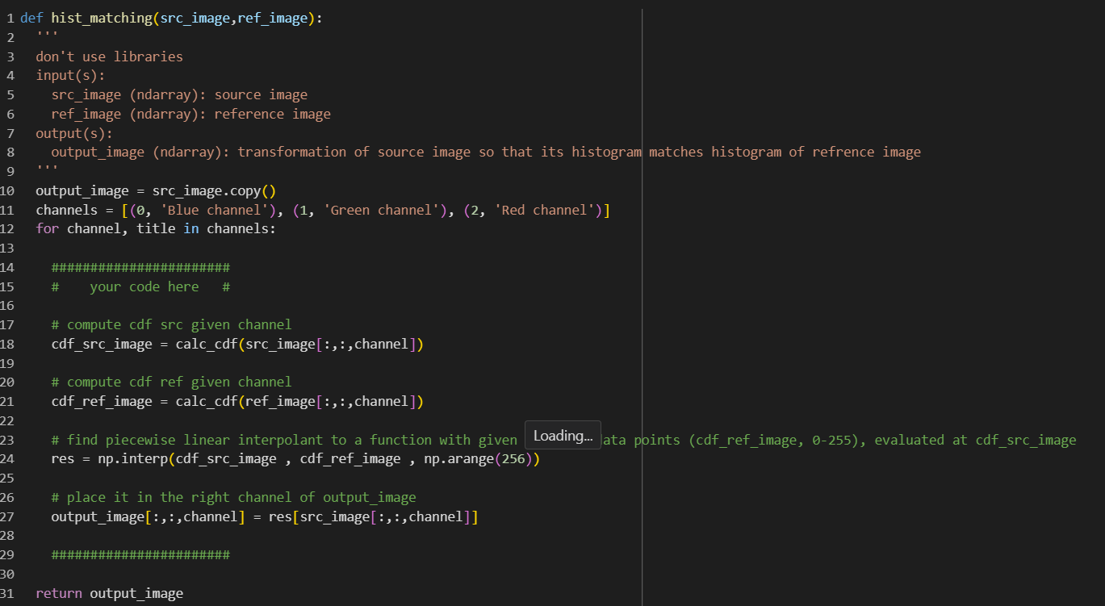

حال نتیجه این فرآیند را میبینیم که همان طور که مشاهده میشود تصویر ورودی تا حد زیادی شبیه تصویر رفرنس ما شده است:

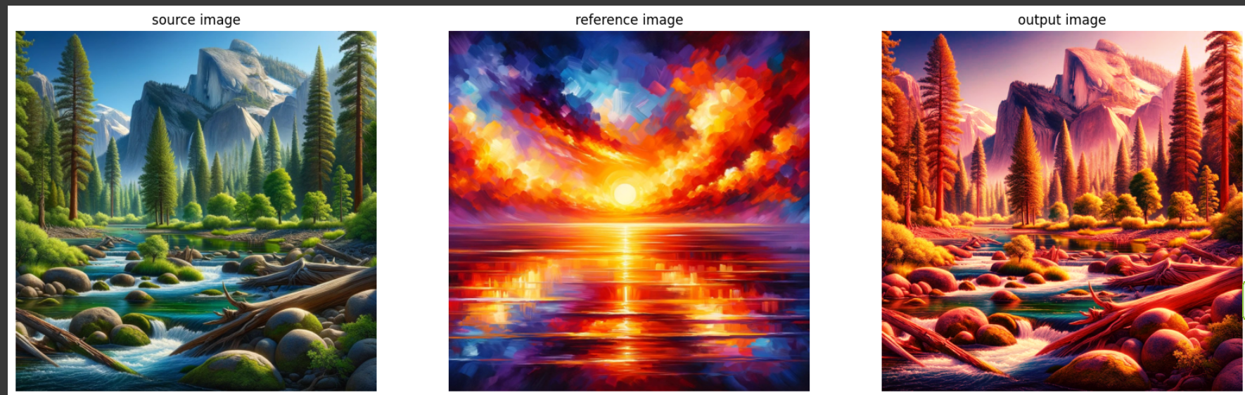

اگر هر کانال رنگ را برای دو تصویر داده شده و تصویر خروجی رسم کنیم، خواهیم داشت: (همان طور که مشاهده میشود، نمودار تصویر خروجی به خوبی روی نمودار تصویر رفرنس، منطبق شده است)

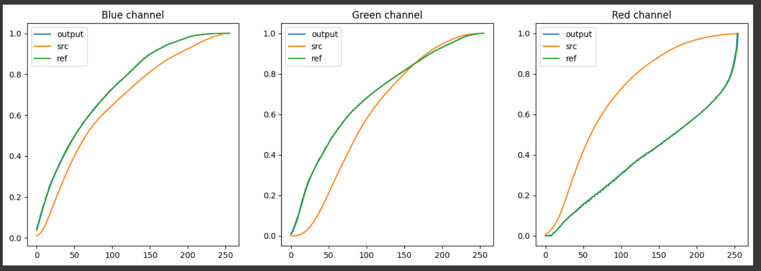

سوال 3: الف) ابتدا متعادل سازی هیستوگرام را با استفاده از تابع آماده opencv طراحی میکنیم:

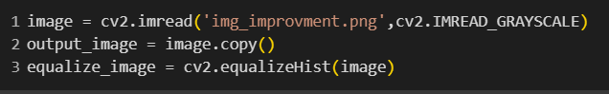

که تصویر حاصل شده به شرح زیر است:

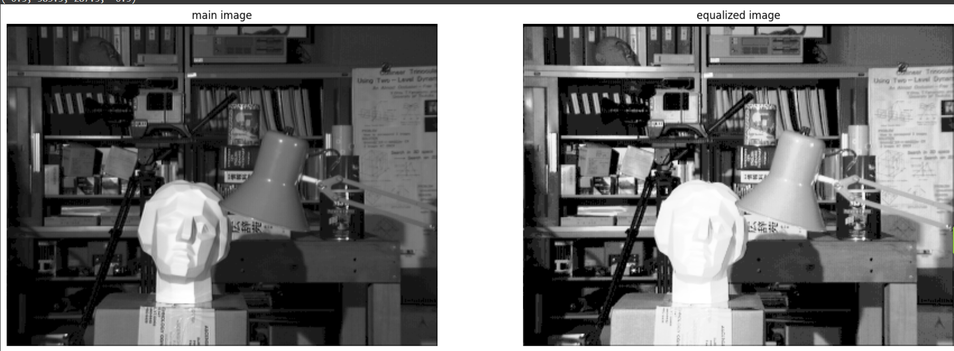

چون تصویر اولیه به طور کلی تصویر تیره‌ای می‌باشد، باعث شده تا نواحی که تیره بودند روشن تر شوند و جزئیات بهتر دیده شود. اما روشن کردن تصویر باعث می‌شود نواحی که از ابتدا روشن بوده اند، روشن تر شود و کلی از جزئیات نواحی دیگر قابل دیدن نیستند و انگار پیکسل های آن اشباع شدند. پس به طور کلی تصویر بهبود نیافته است.

معایب این روش به شرح زیر است:

1. محدود به مقیاس خاکستری: تابع یکسان سازی هیستوگرام OpenCV فقط روی تصاویر در مقیاس خاکستری کار می کند. برای استفاده بر روی تصاویر رنگی باید آنها را به یک فضای رنگی متفاوت (مانند YUV یا HSV) تبدیل کنیم، کانال شدت را یکسان کنیم و سپس دوباره به RGB تبدیل کنیم.
2. یکسان سازی کلی: OpenCV یکسان سازی هیستوگرام کلی را اعمال می کند پس وقتی هیستوگرام تصویر در محدوده کامل توزیع نشده باشد، ممکن است نتایج خوبی به همراه نداشته باشد.
3. از دست دادن جزئیات: یکسان سازی هیستوگرام کنتراست تصویر را افزایش می دهد، اما گاهی اوقات می تواند منجر به از دست دادن جزئیات در مناطقی که کنتراست از قبل بالا است، شود.
4. تقویت بیش از حد نویز: اگر تصویر دارای نویز باشد، یکسان سازی هیستوگرام می تواند این نویز را به خصوص در مناطق نسبتاً همگن بیش از حد تقویت کند.

ب) حال به تعریف توابع خواسته شده میپردازیم:

* متد اول ACE: در این روش تصویر را به نواحی مختلف تقسیم می‌کنیم و هر ناحیه را به طور جداگانه ارتقا می‌دهیم. مشکلی میتواند در نواحی ای باشد که اگر در یکی در تصویر روشن باشد، تابعی که به دست می اوریم تصویر را تیره میکند و کنتراست را افزایش میدهد. اما در ناحیه ای که هم نواحی روشن و هم تیره داریم، به شدت تصویر تیره نمیشود و باعث مشخص شدن نواحی مرزی میشود. در اینجا میتوان کاملا خطوط grid را مشاهده کرد.

1

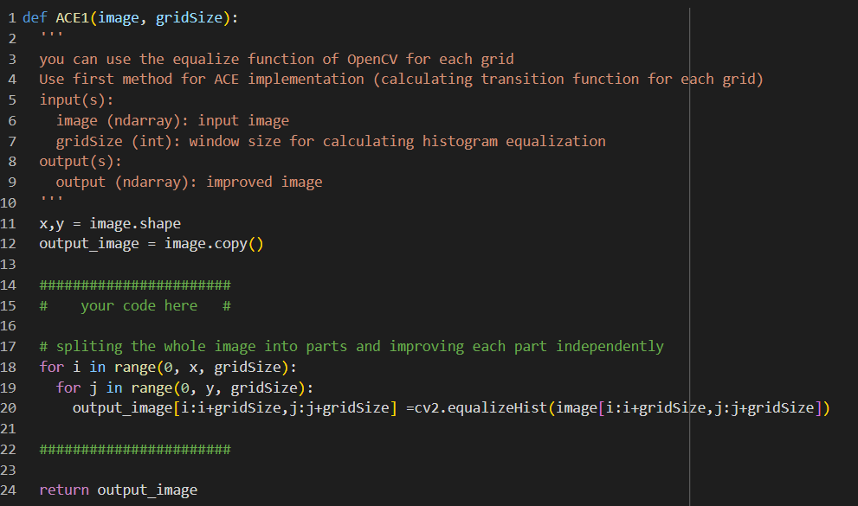

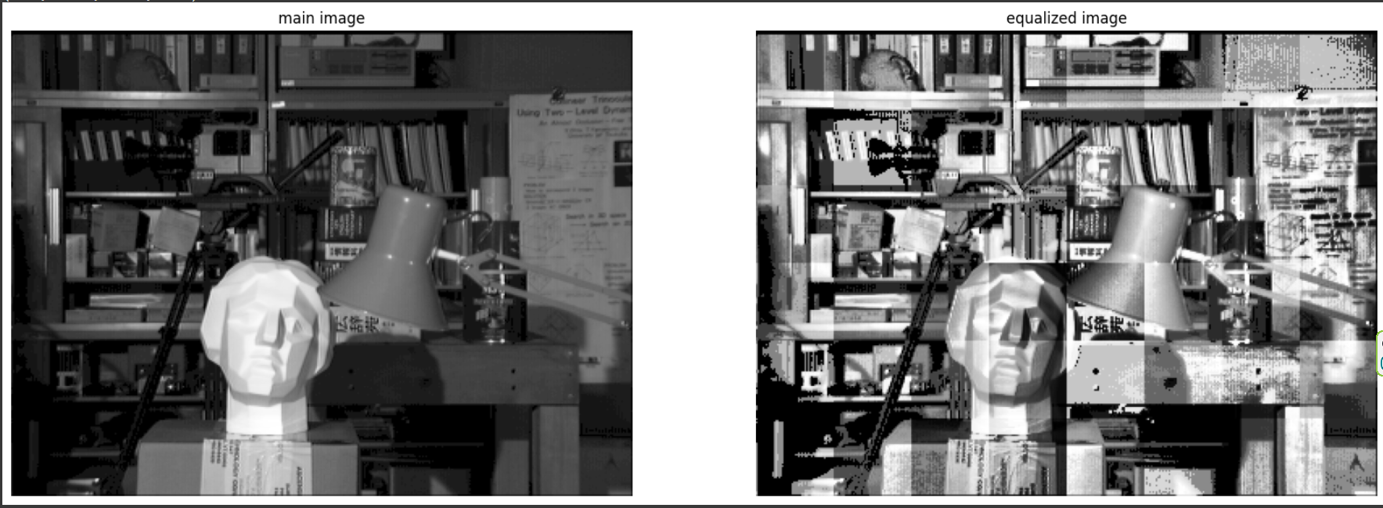

به طور کلی مزایا و معایب این روش به شرح زیر است:

مزایا:

* بهبود موضعی: با محاسبه یک تابع انتقال برای هر شبکه، ACE می تواند کنتراست محلی را افزایش دهد، که برای تصاویر با شرایط نوری متفاوت در مناطق مختلف مفید است.
* کارایی: از نظر محاسباتی کارآمدتر از محاسبه تابع انتقال برای هر پیکسل است، زیرا تعداد محاسبات مورد نیاز را کاهش می دهد.

معایب:

* مصنوعات: این روش ممکن است به دلیل تغییرات ناگهانی در تابع انتقال از یک شبکه به شبکه دیگر، مصنوعاتی را در مرزهای شبکه ها معرفی کند.
* حفظ جزئیات کمتر: ممکن است به اندازه روش های هر پیکسل جزئیات را حفظ نکند، به خصوص در مناطقی با تغییرات کنتراست ظریف.
* متد دوم ACE: برای پیاده سازی ACE روش دوم، اول به اندازه نصف gridsize که داریم، ابعاد پدینگ را به دست آورده و سپس با استفاده از copyMakeBorder اطراف تصویر را با حاشیه ای به ابعاد padding و با مقدار 255 پر می‌کنیم. سپس cdf هر خانه را محاسبه کرده و هیستوگرام آن را در می اوریم. همان طور که مشاهده میشود، خروجی عکس به طور کلی بهبود پیدا کرده و کنتراست عکس در نواحی روشن( مثل مجسمه)به خوبی دیده می‌شود و خطوط جدا کننده نواحی عکس وجود ندارند چون پیکسل به پیکسل جلو رفته ایم. اما مشکل در قسمت هایی می‌باشد که تفاوت پیکسل ها خیلی کم است یعنی نواحی که مقادیر پیکسل هایش بهم نزدیک اند و چشم ما قادر به تشخیص تفاوت کوچکش نیست. در این نواحی به دلیل آن کششی که در هیستوگرامش به دست می‌آید، پیکسل های خیلی روشن یا خیلی تیره در آن نواحی خواهیم داشت که باعث افزایش نویزها میشود.

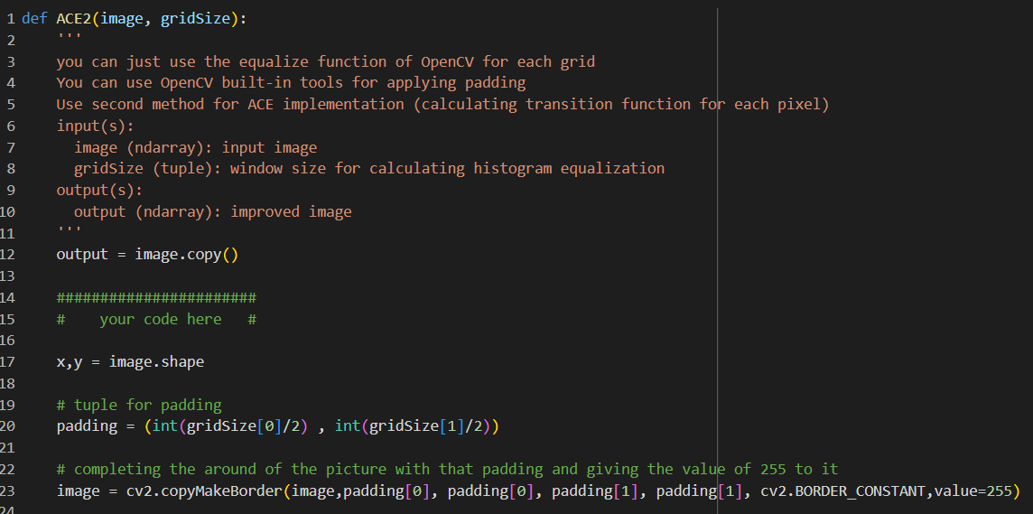

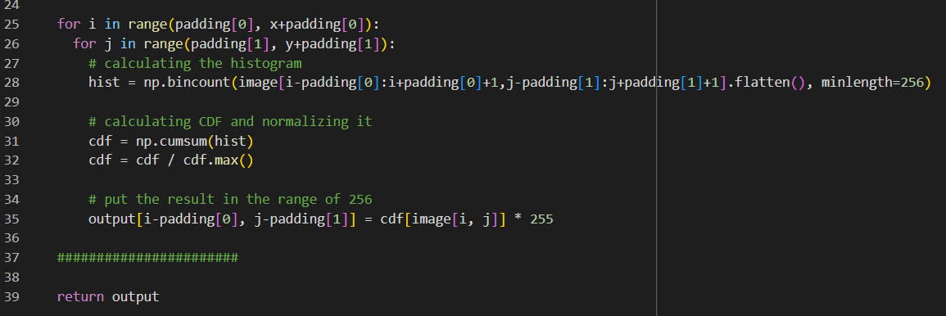

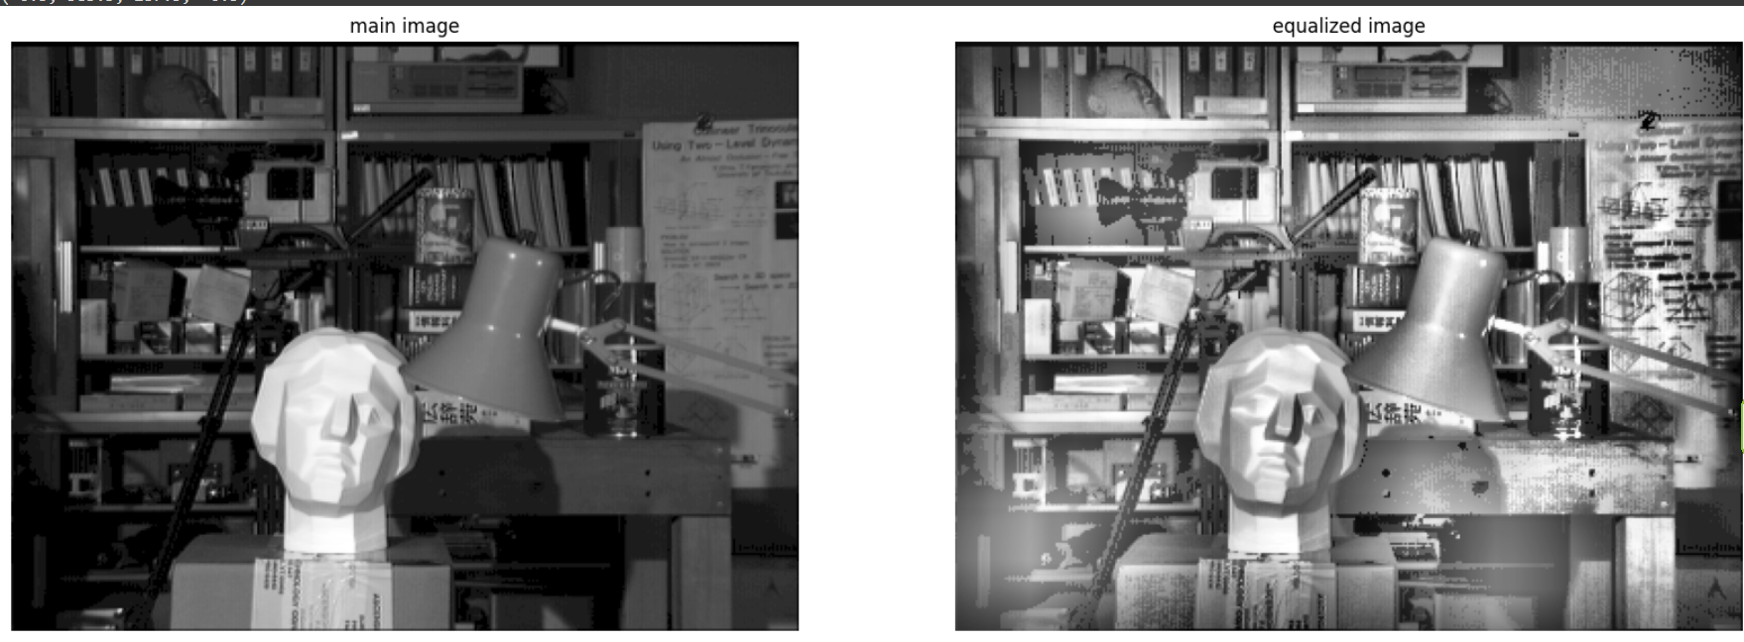

به طور کلی مزایا و معایب این روش به شرح زیر است:

مزایا:

* حفظ جزئیات: محاسبه یک تابع انتقال برای هر پیکسل امکان کنترل بسیار خوب بر افزایش کنتراست را فراهم می کند و جزئیات بیشتری را در تصویر حفظ می کند.
* انتقال هموار: این روش از مصنوعات مرزی شبکه ای که در رویکرد مبتنی بر شبکه دیده می شود اجتناب می کند و در مقابل، منجر به انتقال روان تر می شود.

معایب:

* هزینه محاسباتی: به طور قابل توجهی از نظر محاسباتی فشرده تر است، زیرا نیاز به یک تابع انتقال برای هر پیکسل دارد.
* تقویت نویز: خطر افزایش نویز بیشتر است زیرا این روش در سطح پیکسل عمل می کند و به طور بالقوه نویز را همراه با جزئیات تصویر افزایش می دهد.
* روش CLAHE: برای پیاده سازی آن ابتدا padding اطراف تصویر را به اندازه نصف سایز grid به صورت یک تاپل به دست می‌آوریم سپس با استفاده ازcopyMakeBorder ، دور تصویر اولیه padding با مقدار 255 می‌گذاریم. سپس دوباره هیستوگرام آن را به دست می‌آوریم. در این روش با استفاده از تابع clip مقادیری که بیشتر از حد تعریف شده بودند را با خود clip_limit جایگزین می‌کنیم و آن ها را به هیستوگرام خود اضافه کرده و cdf نرمالایز آن را محاسبه می‌کنیم و آن را در رنج 0 تا 255 درآورده و در عکس خروجی قرار می‌دهیم.

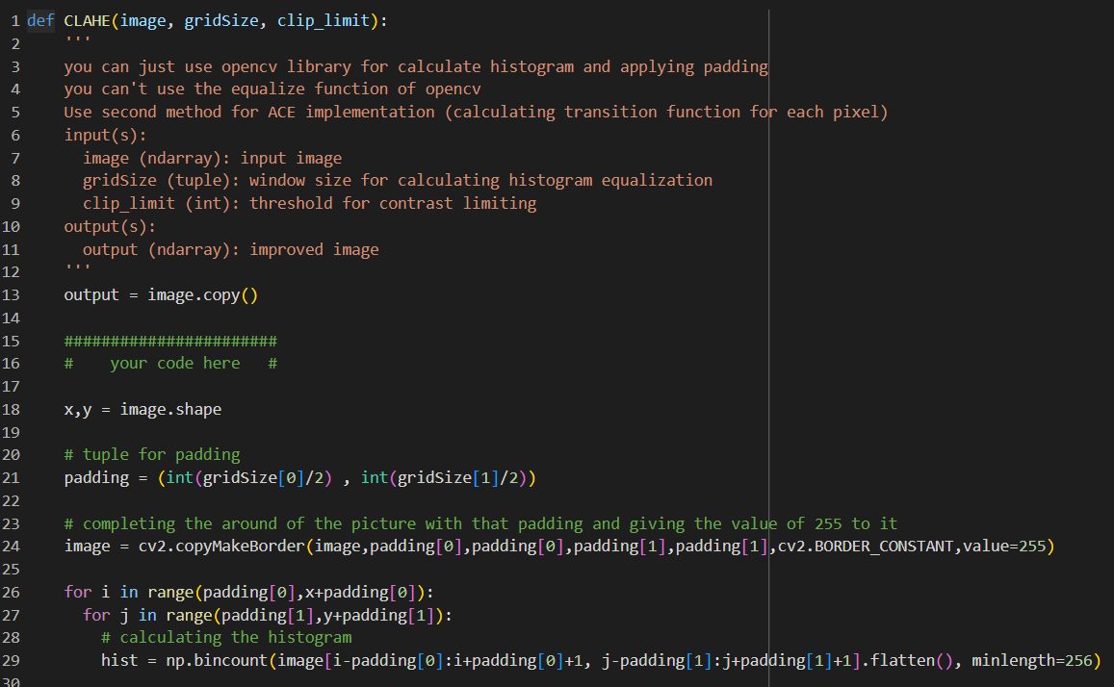

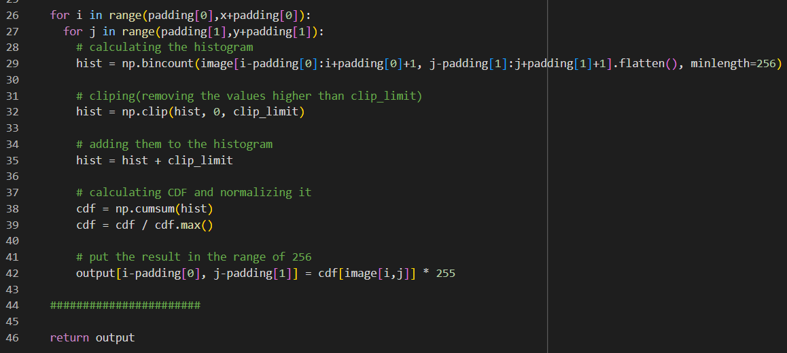

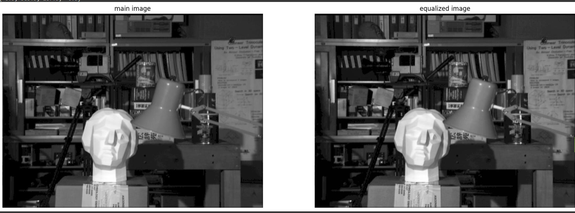

به طور کلی مزایا و معایب این روش به شرح زیر است:

مزایا:

* محدود کردن کنتراست: CLAHE شامل یک مرحله محدود کننده کنتراست است که از تقویت بیش از حد نویز که در تکنیک‌های یکسان سازی هیستوگرام استاندارد رایج است، جلوگیری می‌کند.
* تقویت موضعی با مصنوعات کاهش یافته: کنتراست را به صورت محلی مانند ACE افزایش می دهد، اما معمولاً شامل درون یابی بین شبکه ها برای کاهش مصنوعات می شود.

معایب:

* حساسیت پارامتر: نتایج CLAHE به انتخاب پارامترهایی مانند اندازه شبکه و محدودیت کلیپ حساس هستند، که ممکن است برای نتایج بهینه نیاز به تنظیم دقیق داشته باشد.
* افزایش پیچیدگی: الگوریتم به دلیل مراحل اضافی برش و توزیع مجدد هیستوگرام، پیچیده تر از یکسان سازی هیستوگرام استاندارد است.

ج) در این بخش میخواهیم روش CLAHE را با OpenCV پیاده سازی کنیم و از تابع creatCLAHE که دو ورودی clip_limit و سایز فیلتر را میگیرد و apply استفاده کردیم:

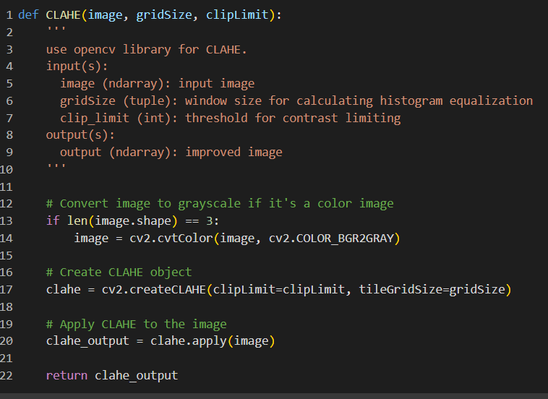

در این روش، دو پارمتر مهم که در راستای پیشرفت کیفیت عکس نقش دارند، وجود دارد:

1. سایز فیلتر: مشخص می‌کند که تصویر به چه اندازه‌ای باید به بلوک‌های کوچکتر تقسیم شود. سایز بلوک‌های کوچکتر باعث می‌شود توزیع پیکسل‌ها در هر بلوک به شکل همگن‌تری تبدیل شود. برای تصاویر با رزولوشن بالا، سایز بلوک باید بزرگتر انتخاب شود تا عملیات بر روی تصویر سریع‌تر صورت بگیرد. اما برای تصاویر با رزولوشن پایین، باید سایز بلوک کوچکتری انتخاب شود تا جزئیات بیشتری حفظ شود.
2. Clip limit: پارامتری است که تعیین می‌کند که در هر بلوک، چه تعداد از پیکسل‌ها باید به مقدار بالایی محدود شوند. با افزایش این پارامتر، مقدار بیشتری از پیکسل‌ها در هر بلوک به مقدار بالایی محدود خواهند شد و تغییرات توزیع پیکسل‌ها به شدت کاهش خواهد یافت. اما با کاهش این پارامتر، تصویر با جزئیات بیشتری بهبود پیدا خواهد کرد اما خطر افزایش نویز نیز وجود دارد.

حال خروجی 4 حالت گفته شده را به ترتیب نمایش میدهیم:

1. ابعاد پنجره 128*128 و حد برش 2:

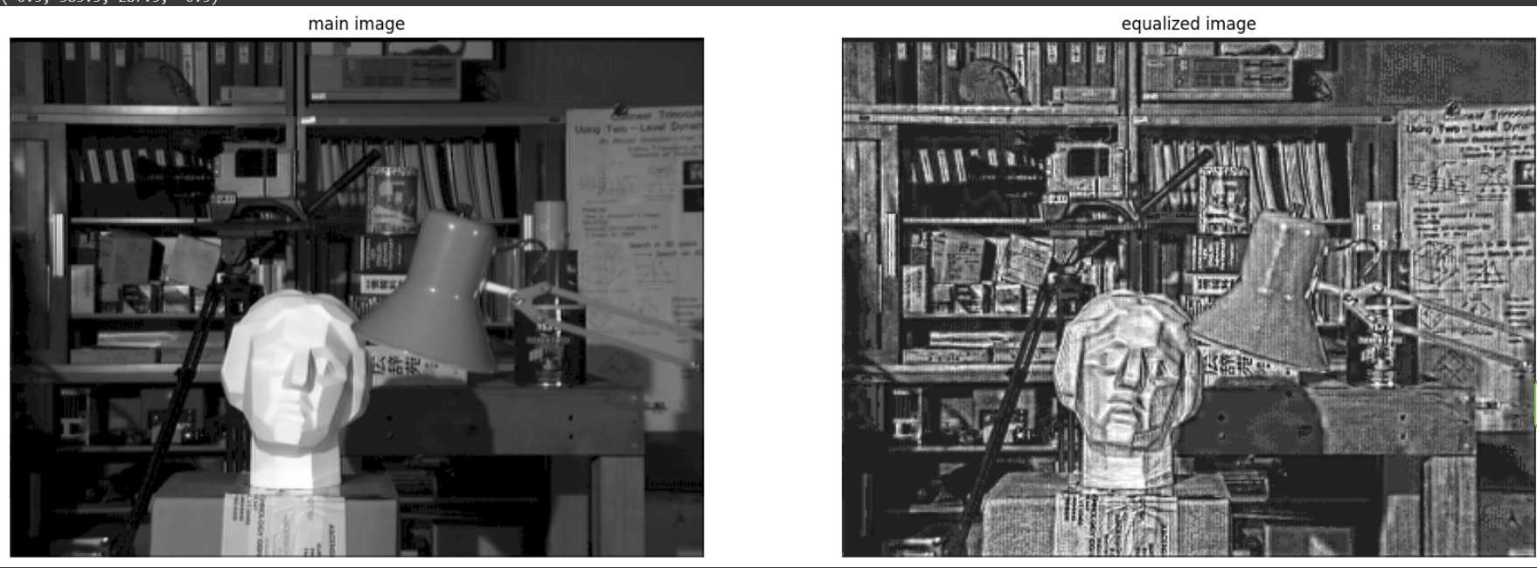

1. ابعاد پنجره 128*128 و حد برش 128:

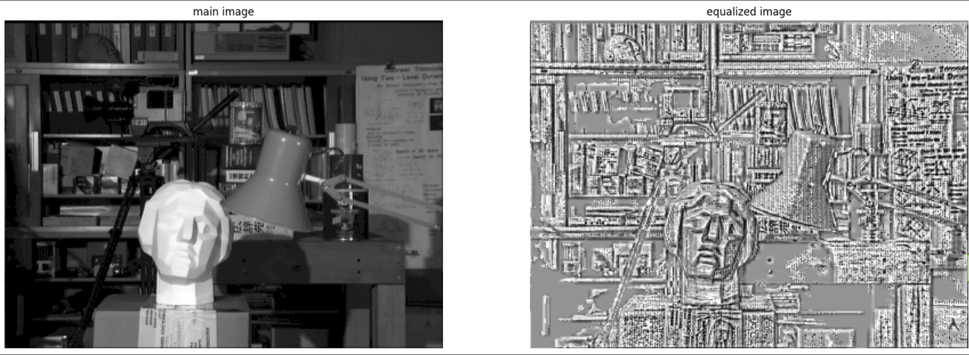

1. ابعاد پنجره 16*16 و حد برش 2:

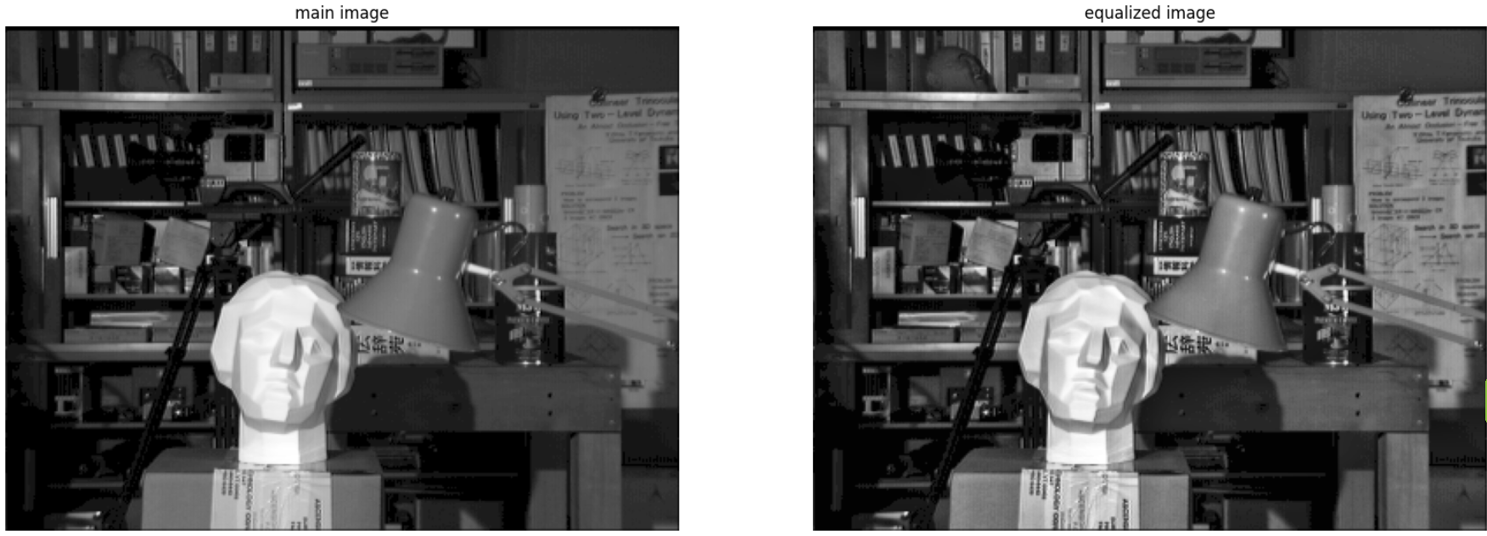

1. ابعاد پنجره 16*16 و حد برش 128:

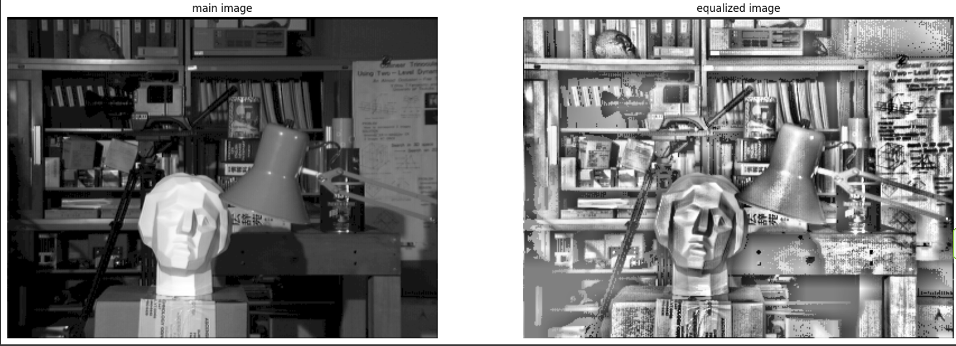

که همان طور که مشاهده میشود بهترین گزینه، ابعاد پنجره 16*16 و حد برش 2 میباشد.

سوال 4: الف) در این بخش از ما خواسته شده تا به تصویر ورودی نویز نمک و فلفل که نویزی غیر جمع شونده است، اضافه کنیم. ابتدا عکس اصلی را قبل از اعمال تغییرات نمایش میدهیم:

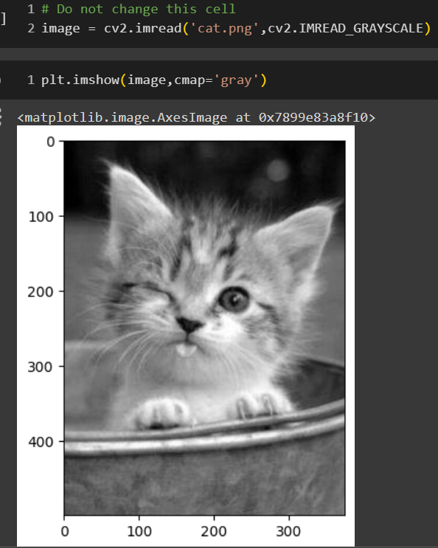

حال تابع Add_Noise را تکمیل میکنیم:

* همان طور که در کد مشاهده میشود، 30 درصد از کل پیکسل ها برای نویز انتخاب شده اند.
* نصف پیکسل های نویزی، نمک و نصف دیگر آنها فلفل هستند.
* مقدار نویز نمک، 255 و مقدار نویز فلفل 0 میباشد.

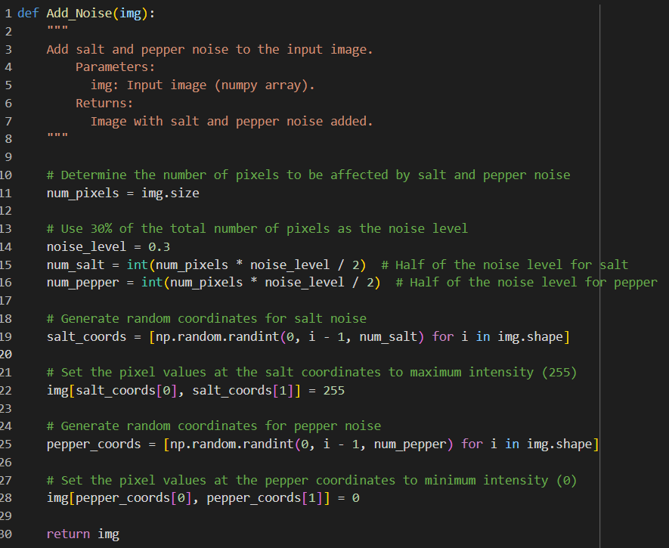

حال تصویر را پس از اعمال نویز گفته شده، نمایش میدهیم(همان طور که مشاهده شده است، بسیاری از جزئیات دیگر قابل تشخیص نمی باشند):

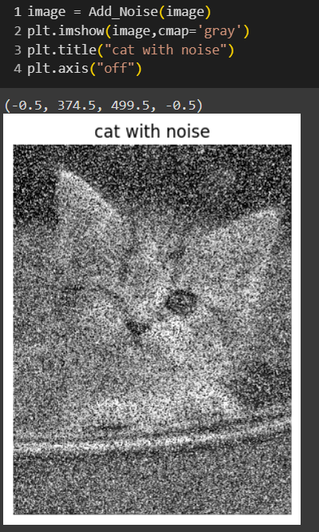

ب) در این بخش میخواهیم سه فیلتر هموارساز متوسط گیر، میانه و گاوسی را طراحی کنیم. ابتدا تابع Reflect101 که یک تابع پدینگ است را طراحی میکنیم. در این تابع همان طور که مشاهده میشود ابتدا عرض پدینگ را مشخص کردیم(که برابر با نصف سایز فیلتر گذاشتیم چون تضمین می کند که وقتی فیلتر روی هر پیکسل از تصویر اصلی متمرکز می شود، به طور یکسان در همه جهات گسترش می یابد و کل ناحیه فیلتر را بدون خارج شدن از مرزهای تصویر پد شده پوشش می دهد) و سپس با استفاده از تابع pad از کتابخانه numpy، به 4 جهت پدینگ اضافه کردیم:

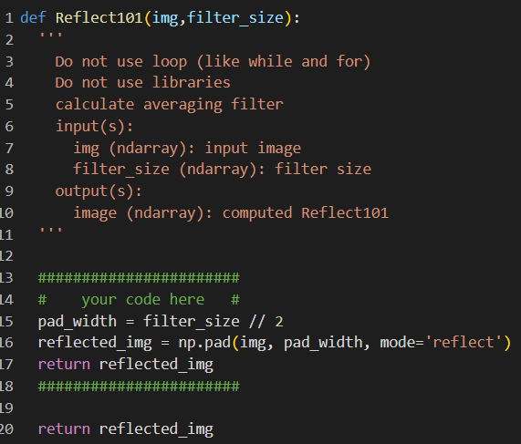

در ادامه نوبت طراحی توابع فیلترها میباشد:

1. فیلتر متوسط گیر: این فیلتر بین مقادیر میان گرفته و مقدار جدید را جایگزین میکند. در کد زیر ابتدا متغیر کرنل تعریف شد که برای تعریف درست همسایگی در عملیات کانولوشن است. سپس مقادیر همسایگی ها طبق سایز فیلتر با هم جمع شده و در کرنل تعریف شده ضرب میشوند(چون در تعریف کرنل، آن را تقسیم بر 2 برابر سایز فیلتر کردیم، میانگین گرفته میشود):

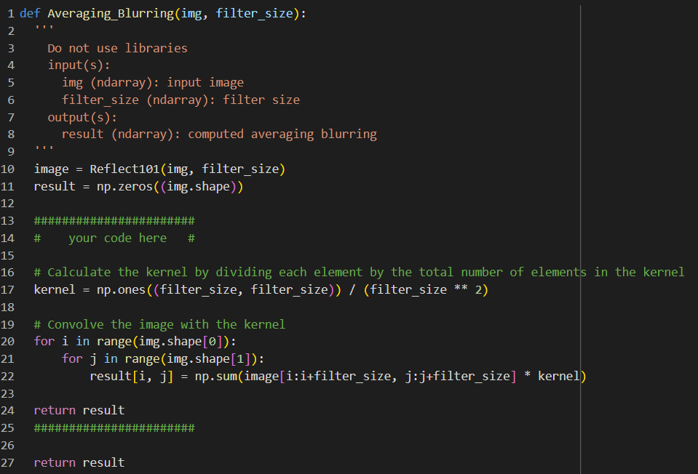

که نتیجه آن در تصویر نویزی داده شده به شرح زیر است:

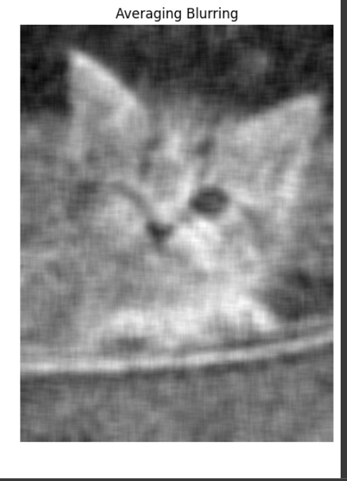

1. فیلتر میانه: در این فیلتر میانه بین همسایگی ها گرفته میشود. در کد زیر طبق سایز فیلتر گفته شده، بین مقادیر میانه گرفته شد و در result جایگزین شد:

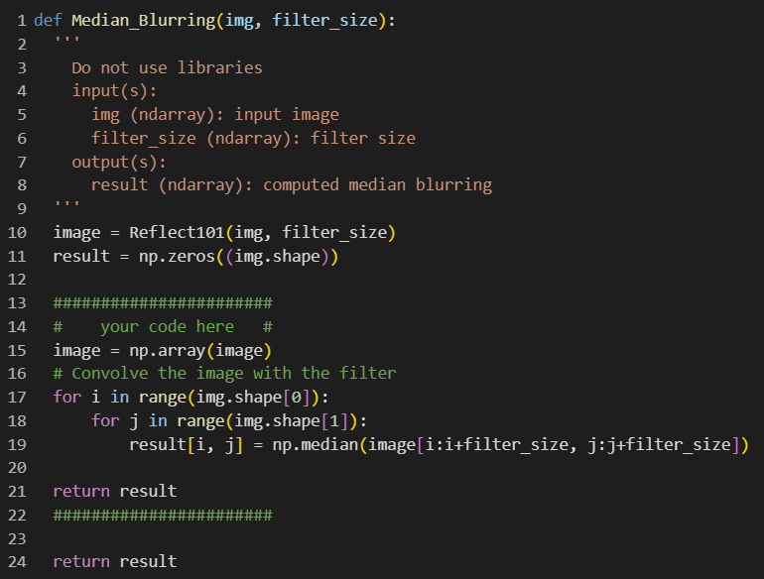

که نتیجه آن در تصویر نویزی داده شده به شرح زیر است:

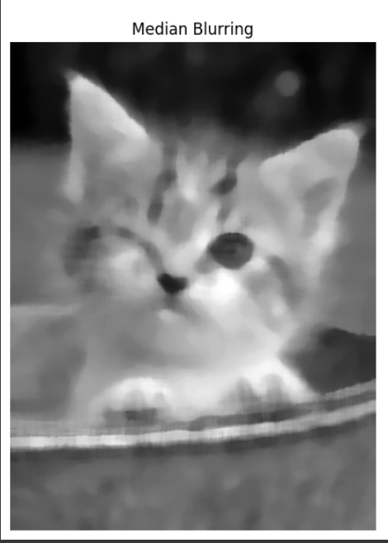

1. فیلتر گاوسی: در این فیلتر مانند فیلتر متوسط گیر جمع فیلترهای همسایه محاسبه میشود و سپس در کرنل تعریف شده ضرب میشود. اما در این سوال، کرنل طبق فرمول گاوسی که به شرح زیر است، تشکیل شده است:

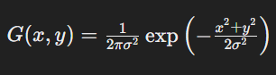

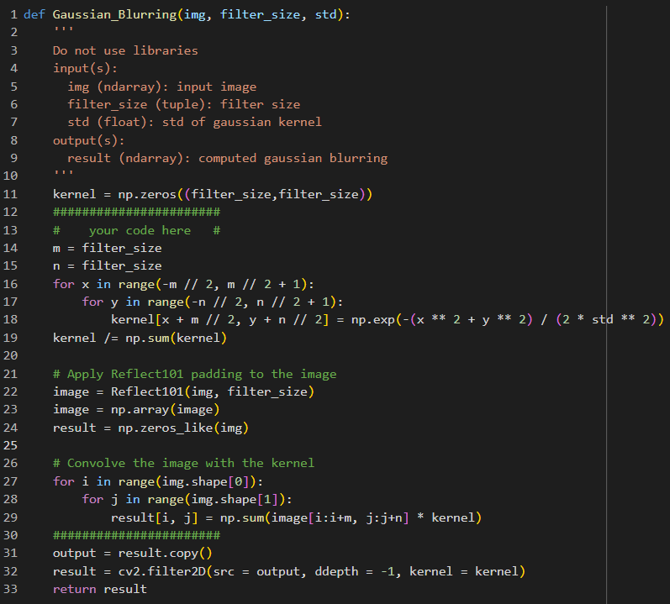

که نتیجه آن در تصویر نویزی داده شده به شرح زیر است:

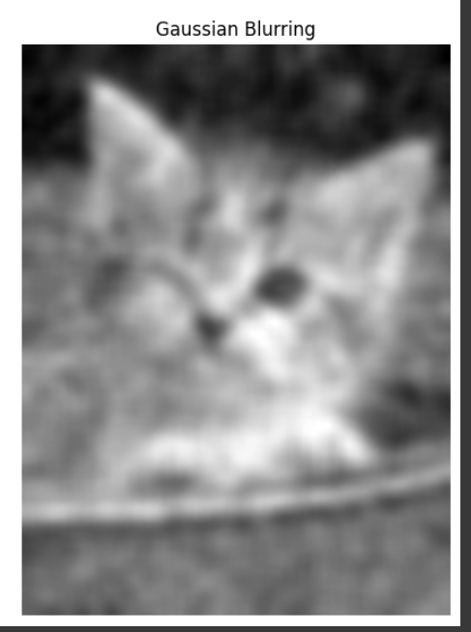

حال اگر بخواهیم تاثیر سایز فیلتر بر نتیجه را بگوییم، به طور کلی، افزایش اندازه هسته منجر به تاری تهاجمی تر می شود، در حالی که کاهش آن منجر به تاری کمتر و حفظ بیشتر جزئیات می شود.

تأثیرگذاری سایز فیلتر بر نتیجه هریک از فیلترها به شرح زیر است:

1. فیلتر متوسط گیر: با افزایش اندازه هسته پیکسل های مجاور بیشتری در فرآیند میانگین گیری گنجانده میشوند و اثر تاری بیشتر میشود که باعث حذف جزئیات کوچک در تصویر صاف و از دست دادن وضوح میشود. برعکس، کاهش اندازه هسته اثر تاری را کاهش می دهد و جزئیات دقیق تری را در تصویر حفظ می کند.
2. فیلتر میانه: مشابه فیلتر میانگین، افزایش اندازه هسته در فیلتر میانه منجر به صاف کردن تهاجمی تر می شود که می تواند در کاهش نویز به خصوص نویز نمک و فلفل کمک کند. با این حال، اندازه هسته بیش از حد بزرگ می تواند باعث از بین رفتن جزئیات و لبه های ریز در تصویر شود. اندازه هسته کوچکتر باعث ایجاد یکنواختی کمتر و حفظ جزئیات میشود.
3. فیلتر گاوسی: افزایش اندازه هسته در آن منجر به تاری قوی تر می شود و ویژگی های نویز و تصویر را صاف می کند همچنین اجزای با فرکانس بالا را در تصویر کاهش می دهد. برعکس، کاهش اندازه هسته اثر تاری را کاهش می دهد و جزئیات بیشتر تصویر را حفظ می کند.

ج) حال سه فیلتر گفته شده در مرحله قبل را با استفاده از توابع آماده OpenCV طراحی کرده و نتیجه هر یک را نمایش میدهیم:

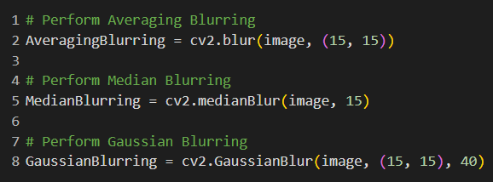

نتایج:

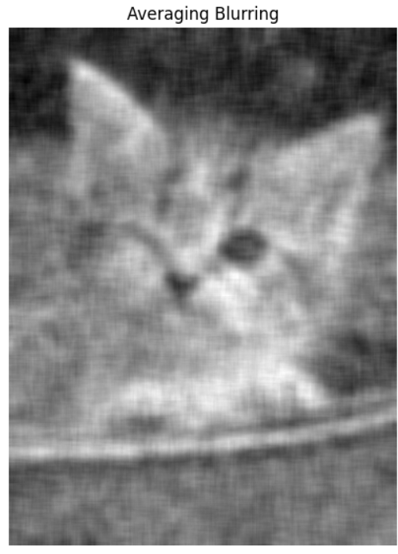

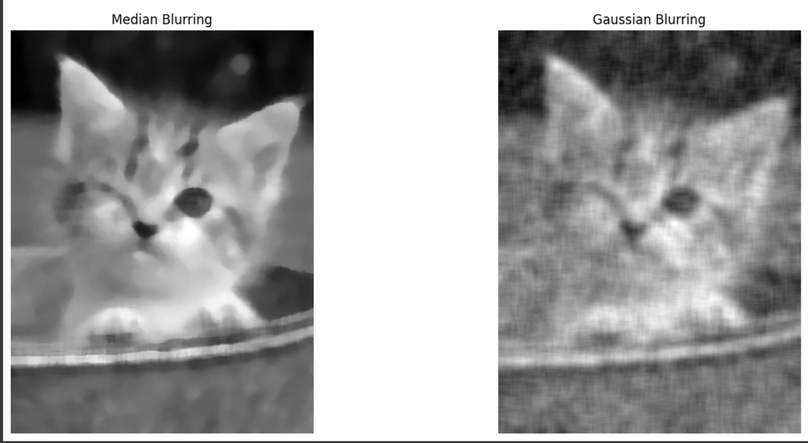

که همان طور که مشاهده میشود، نتایج به نتایج به دست آمده از قسمت "ب" همخوانی دارند و پیاده سازی ها درست میباشند.

سوال 5: همان طور که میدانیم لاپلاسین تغییرات شدت روشنایی را برجسته میکند. همچنین تقویت پیکسل هایی که تغییرات دارند موجب تیز شدن تصویر میشود. به این منظور، از کرنل زیر برای sharpening استفاده شده است:

|  |  |  |
| --- | --- | --- |
| 1- | 1- | 1- |
| 1- | 9 | 1- |
| 1- | 1- | 1- |

از آنجایی که در صورت سوال حرفی از پدینگ زده نشد، پدینگی در نظر نمیگیریم. حال باید تصویر داده شده را با کرنل مورد نظر، کانوالو کنیم که حاصل این عملیات به شرح زیر میشود:

|  |  |  |  |  |  |
| --- | --- | --- | --- | --- | --- |
| 10 | 10 | 10 | 10 | 10 | 10 |
| 10 | 10 | 10 | 10 | 10 | 10 |
| 10 | 8 | 8 | 8 | 10 | 10 |
| 10 | 8 | 28 | 8 | 10 | 10 |
| 10 | 8 | 8 | 8 | 10 | 10 |
| 10 | 10 | 10 | 10 | 10 | 10 |

سوال 6:

